驻村扶贫工作日记（七十九）

勐炳村扶贫工作队员 李建华

自从勐炳村来了新队长之后，一改萎靡不振形象，他亲自第一个以身示范，早起后，马上进行打扫卫生，甚至连厕所的角落都不放过，如此一来，村两委领导不好意思和以前一样，早起第一件事就是抱着烟筒一阵烟雾过后，才慢腾腾地进入下一节奏。他们见李队长都这样了，当然不好意思再当观众，立即和李队投入到整理内务中，拖地、抹桌子等，一个都没有落下。

李队长不愧是基层出身的人，对农村工作一下子就进入了角色，特别是对扶贫攻坚的重点工作工作，连续几天的入户调查 和研读相关扶贫相关知识，摸透了脱贫指标相关数据和当地所存在的问题和困难，连续几天，一连串的督查，并没有让他一问三不知，而是做到了随手拈来，让询问者相当惊讶。平时的工作，他第一个带头过问，布置工作井井有条，深入农户给农户扶贫政策，让他们吃定心丸，树立按期脱贫的信心。对项目推进过慢问题，他紧抓不放，让村两委寻找问题根源，对接相关部门要求给明确答复。一有时间，他就叫来村两委班子成员和工作队员，一起召开讨论研究问题，研究该村脱贫攻坚相关问题，进行工作倒逼方式，这一招还真管用，改过了村两委以前工作中见子打子、有招拆招的工作方式，做到了事事有回音，件件有落实。短短十天左右时间，他分别跑遍了十个小组中的四个小组，参加了两次现场解答群众会，了解了群众对当前形势的认知度。这样的一个人，很难想到他是一个副处干部，带着一身责任的他，根据按照市委、市政府的近期脱贫的要求，不容许他有半点工作上的差错，必须马不停蹄带领乡亲们脱贫奔小康。相信在他的带领下，勐炳村的脱贫攻坚工作能近期完成。

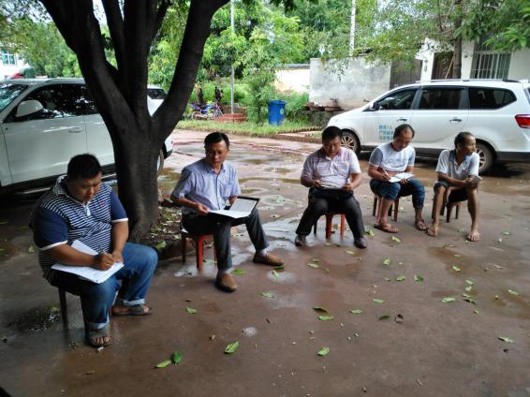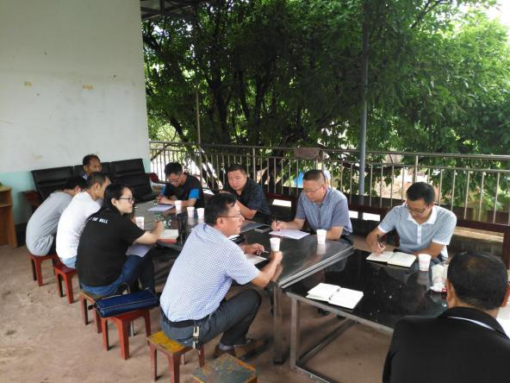

晚饭后与村班子现场研讨 向各级督察工作组汇报工作